# Documento de Arquitectura Infraestructura SUI PGN

* Descripción de Infraestructura Migración SUI PGN
  + Lineabase.1a.SIU componentes. infraestrcutura
  + Lineabase.0.SIU applicación. física
  + Seguridad. Lineabase.0.SIU applicación

# Descripción de Infraestructura Migración SUI PGN

## Lineabase.1a.SIU componentes. infraestrcutura

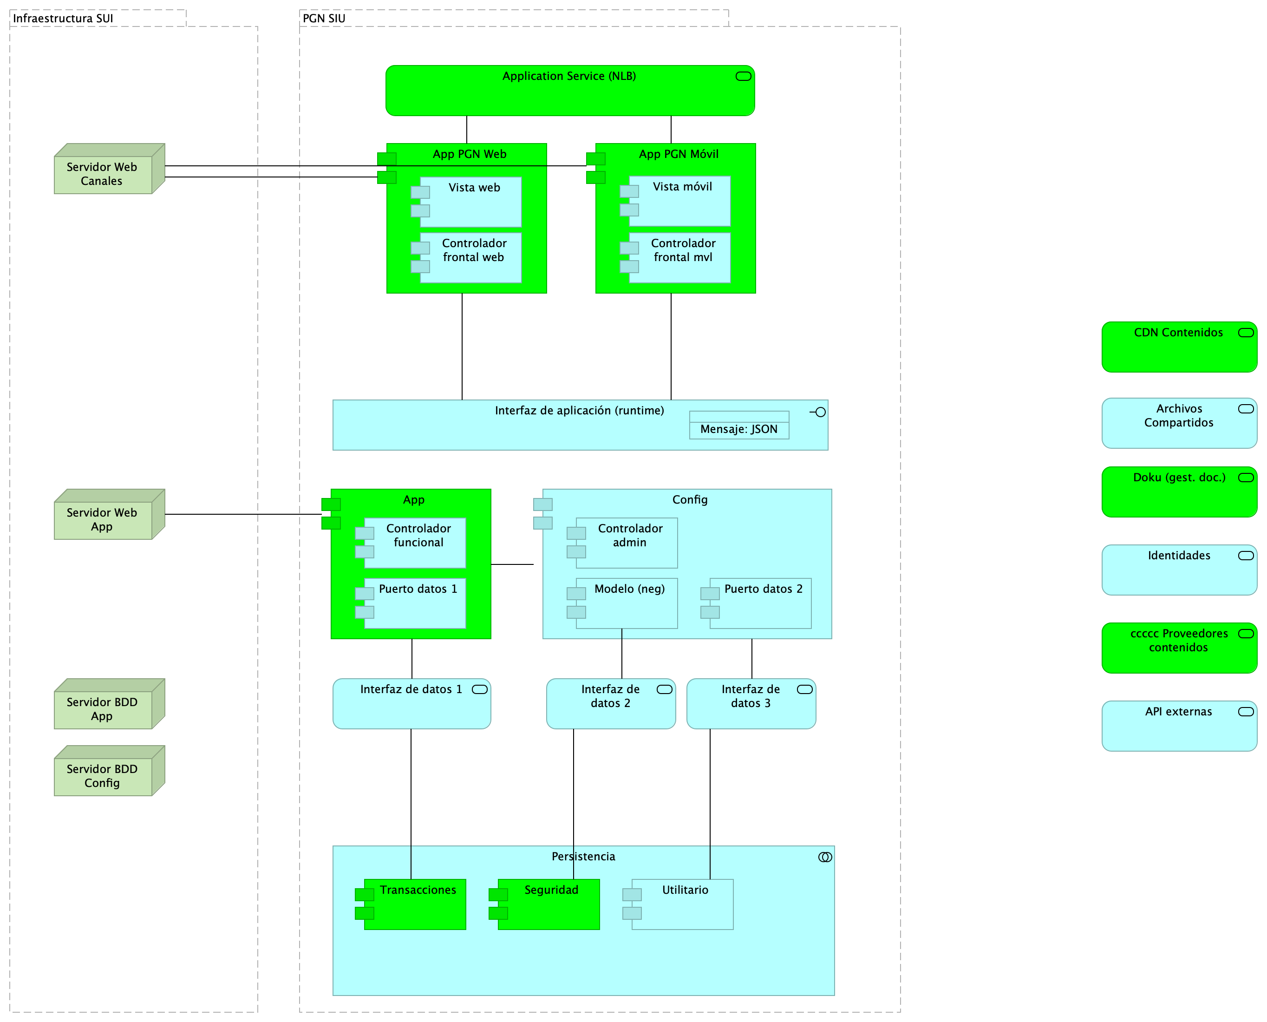

Figure 1: Diagram: Lineabase.1a.SIU componentes. infraestrcutura

Dependencias de infraestructura entre los servicios que integran el modelo de aplicación de SUI, Migración.

* Servidor de Canales (App PGN web y móvil)
* Servidor Web App (App SUI)
* Servidor Lappiz (Config SUI)
* Servidor BDD App (Transaccional)
* Servidor BDD Config (Configuración)

### Catálogo de Elementos

| Name | Type | Description | Properties |
| --- | --- | --- | --- |
| **Persistencia** | application-collaboration |  |  |
| **App** | application-component |  | *plataforma:* node Js |
| **App PGN Móvil** | application-component |  |  |
| **App PGN Web** | application-component |  | *plataforma:* angular 11 |
| **Config** | application-component |  | *plataforma:* cs |
| **Controlador admin** | application-component |  | *plataforma:* cs |
| **Controlador frontal mvl** | application-component |  | *plataforma:* js |
| **Controlador frontal web** | application-component |  | *plataforma:* js |
| **Controlador funcional** | application-component |  | *plataforma:* js |
| **Modelo (neg)** | application-component |  | *plataforma:* cs |
| **Puerto datos 1** | application-component |  | *plataforma:* js |
| **Puerto datos 2** | application-component |  | *plataforma:* cs |
| **Seguridad** | application-component |  | *plataforma:* sql |
| **Transacciones** | application-component |  | *plataforma:* sql |
| **Utilitario** | application-component |  | *plataforma:* no-sql |
| **Vista móvil** | application-component |  | *plataforma:* js |
| **Vista web** | application-component |  | *plataforma:* html |
| **Interfaz de aplicación (runtime)** | application-interface |  | *plataforma:* angular 11 |
| **API externas** | application-service |  |  |
| **Application Service (NLB)** | application-service |  | *plataforma:* angular 11 |
| **Archivos Compartidos** | application-service |  |  |
| **CDN Contenidos** | application-service |  |  |
| **Doku (gest. doc.)** | application-service |  |  |
| **Identidades** | application-service |  |  |
| **Interfaz de datos 1** | application-service |  |  |
| **Interfaz de datos 2** | application-service |  |  |
| **Interfaz de datos 3** | application-service |  |  |
| **ccccc Proveedores contenidos** | application-service |  |  |
| **Mensaje: JSON** | data-object |  |  |
| **Infraestructura SUI** | grouping | Soporte de infraestructura a los componentes del SUI Migración. Servidores y ambientes de cómputo para la ejecución del software base de los componentes misionales del SUI de PGN. |  |
| **PGN SIU** | grouping | El objetivo principal de la arquitectura del SUI de la migración es la centralización de los conceptos misionales: concentrar los conceptos misionales en componentes aislados; dejar por fuera de estos componentes misionales todo lo distintos a la misionalidad de la PGN.Los objetivos secundarios de esta arquitectura SUI de la migración son flexibilidad y extensibilidad. Dichos objetivos son independientes. Es decir, estos pueden ser maximizados sin conclifcto entre ellos. |  |
| **Servidor BDD App** | node |  |  |
| **Servidor BDD Config** | node |  |  |
| **Servidor Lappiz** | node |  |  |
| **Servidor Web App** | node |  |  |
| **Servidor Web Canales** | node | Nombre físicoIP LANIP Pública |  |

## Lineabase.0.SIU applicación. física

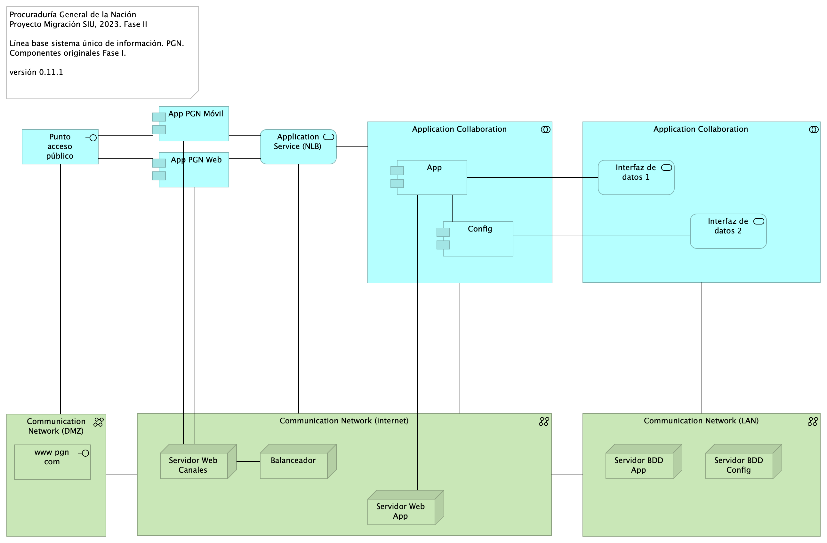

Figure 2: Diagram: Lineabase.0.SIU applicación. física

## Representación Arquitectónica

Con una arquitectura orientada a servicios SUI recopila:

1. Runtime: Es el servicio que interactúa con el usuario final (GUI) elaborado en Angular 11
2. API Tx: Servicio api rest base node encargado de realizar las transacciones básicas CRUD
3. API Config / Seguridad. Servicio Web API .Net Framework encargado de gestionar características con la autenticación y configuración

### Catálogo de Elementos

| Name | Type | Description | Properties |
| --- | --- | --- | --- |
| **Application Collaboration** | application-collaboration |  |  |
| **Application Collaboration** | application-collaboration |  |  |
| **App** | application-component |  | *plataforma:* node Js |
| **App PGN Móvil** | application-component |  |  |
| **App PGN Web** | application-component |  | *plataforma:* angular 11 |
| **Config** | application-component |  | *plataforma:* cs |
| **Punto acceso público** | application-interface | URL tipo CHTTP |  |
| **Application Service (NLB)** | application-service |  | *plataforma:* angular 11 |
| **Interfaz de datos 1** | application-service |  |  |
| **Interfaz de datos 2** | application-service |  |  |
| **Communication Network (DMZ)** | communication-network |  |  |
| **Communication Network (LAN)** | communication-network |  |  |
| **Communication Network (internet)** | communication-network |  |  |
| **Balanceador** | node |  |  |
| **Servidor BDD App** | node |  |  |
| **Servidor BDD Config** | node |  |  |
| **Servidor Lappiz** | node |  |  |
| **Servidor Web App** | node |  |  |
| **Servidor Web Canales** | node | Nombre físicoIP LANIP Pública |  |
| **www pgn com** | technology-interface |  |  |

## Seguridad. Lineabase.0.SIU applicación

Figure 3: Diagram: Seguridad. Lineabase.0.SIU applicación

## Representación Arquitectónica

Con una arquitectura orientada a servicios SUI recopila:

1. Runtime: Es el servicio que interactúa con el usuario final (GUI) elaborado en Angular 11
2. API Tx: Servicio api rest base node encargado de realizar las transacciones básicas CRUD
3. API Config / Seguridad. Servicio Web API .Net Framework encargado de gestionar características con la autenticación y configuración

### Catálogo de Elementos

| Name | Type | Description | Properties |
| --- | --- | --- | --- |
| **Application Collaboration** | application-collaboration |  |  |
| **Application Collaboration** | application-collaboration |  |  |
| **App** | application-component |  | *plataforma:* node Js |
| **App PGN Móvil** | application-component |  |  |
| **App PGN Web** | application-component |  | *plataforma:* angular 11 |
| **Config** | application-component |  | *plataforma:* cs |
| **Punto acceso público** | application-interface | URL tipo CHTTP |  |
| **Application Service (NLB)** | application-service |  | *plataforma:* angular 11 |
| **Interfaz de datos 1** | application-service |  |  |
| **Interfaz de datos 2** | application-service |  |  |
| **Communication Network (DMZ)** | communication-network |  |  |
| **Communication Network (LAN)** | communication-network |  |  |
| **Communication Network (internet)** | communication-network |  |  |
| **Balanceador** | node |  |  |
| **FW BD.** | node |  |  |
| **Network Firewall/WAF** | node |  |  |
| **Servidor BDD App** | node |  |  |
| **Servidor BDD Config** | node |  |  |
| **Servidor Lappiz** | node |  |  |
| **Servidor Web App** | node |  |  |
| **Servidor Web Canales** | node | Nombre físicoIP LANIP Pública |  |
| **Sistema de Seguridad (LDAP) 1** | node | Sistema de Seguridad (LDAP) 1. Control de acceso internet |  |
| **Sistema de Seguridad (LDAP) 2** | node | Sistema de Seguridad (LDAP) 2. Control de acceso a datos |  |
| **Analizador de acceso a la red. SIEM- EDR** | resource |  |  |
| **www pgn com** | technology-interface |  |  |
| **Asignación de Tokens** | value-stream |  |  |
| **HTTPS, TLS, SSL** | value-stream |  |  |
| **Requiere 2 MFA** | value-stream |  |  |
| **Uso de claves criptograficas.** | value-stream |  |  |
| **Uso de claves criptograficas. (copy)** | value-stream |  |  |

Generated on: Wed Sep 13 2023 17:07:58 GMT-0500 (COT)